# PHIẾU BÀI TẬP TOÁN 8 TUẦN 15

1. **PHẦN CƠ BẢN (DÀNH CHO TẤT CẢ CÁC LỚP)**
2. Thực hiện phép tính.

a)  b) 

c)  d) 

e)  f) 

g)  h) 

1. Rút gọn rồi tính giá trị các biểu thức.

a)  với  b)  với 

1. Cho tam giác  vuông tại , đường trung tuyến . Gọi  là điểm đối xứng với  qua ,  là điểm đối xứng với  qua , E là giao điểm của  và ,  là giao điểm của  và .

a) Các tứ giác là hình gì? Tại sao?

b) Chứng minh rằng điểm  đối xứng với điểm  qua điểm .

c) Tam giác vuông  cần có thêm điều kiện gì để tứ giác  là hình vuông. Khi đó hãy tính diện tích hình vuông biết 

1. Cho hình thoi , lấy đường chéo  là cạnh dựng hình bình hành , cạnh thứ hai  có độ dài bằng cạnh của hình thoi,  đối xứng với  qua .

a) Chứng minh cắt nhau tại trung điểm của mỗi đường.

b) Chứng minh .

c) Tính số đo góc .

d) Chứng minh  là trực tâm của tam giác .

1. **BÀI TẬP NÂNG CAO**
2. Tìm các số , ,  để:



1. Xác định các số hữu tỉ , , ,  sao cho:

a)  b) 

|  |  |
| --- | --- |
|  | ĐÁP ÁN BÀI TẬP TĂNG CƯỜNGTOÁN 8 **TUẦN 15** |

## HƯỚNG DẪN GIẢI CHI TIẾT

1. Thực hiện phép tính.

a)  b) 

c)  d) 

e)  f) 

g)  h) 

**Lời giải**

a) 

b) 

c) 

d) 



e) 



f) 



g) 



h) 



1. Rút gọn rồi tính giá trị các biểu thức.

a)  với 

b)  với 

**Lời giải**

a) 

Thay  vào biểu thức ta được: 

b) 

Ta có . Thay  ta được: 

1. Cho tam giác  vuông tại , đường trung tuyến . Gọi  là điểm đối xứng với  qua ,  là điểm đối xứng với  qua , E là giao điểm của  và ,  là giao điểm của  và .

a) Các tứ giác là hình gì? Tại sao?

b) Chứng minh rằng điểm  đối xứng với điểm  qua điểm .

c) Tam giác vuông  cần có thêm điều kiện gì để tứ giác  là hình vuông. Khi đó hãy tính diện tích hình vuông biết 

**Lời giải**

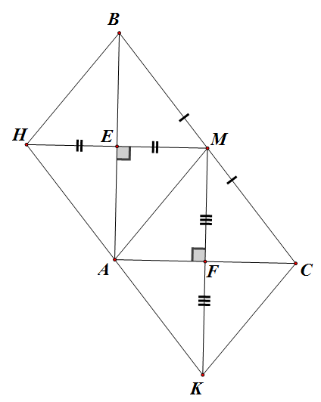

a) Các tứ giác là hình gì? Tại sao?

*Xét tứ giác  ta có 

vì H là điểm đối xứng với  qua ,  là điểm đối xứng với  qua 

vì tam giác  vuông tại  .

Vậy tứ giác  có 3 góc vuông nên  là hình chữ nhật.

*Xét tam giác  ta có M là trung điểm của BC (gt)

(Vì  là hình chữ nhật)

Nên MF là đường trung bình của tam giác  nên F là trung điểm của AC

*Xét tứ giác  có 2 đường chéo MK và AC vuông góc và cắt nhau tại trung điểm của mỗi đường nên tứ giác  là hình thoi.

*Chứng minh tương tự ta có tứ giác  là hình thoi.

b) Chứng minh rằng điểm H đối xứng với điểm K qua điểm A.

* Vì tứ giác  là hình thoi nên 

* Vì tứ giác là hình thoi nên 

Mà vậy  Hay 

Vậy 3 điểm thẳng hàng (1)

Cũng cótứ giác  là hình thoi nên  tứ giác  là hình thoi nên  Vậy 

Từ (1) và (2) suy ra điểm H đối xứng với điểm K qua điểm A

c) Tam giác vuông  cần có thêm điều kiện gì để tứ giác  là hình vuông. Khi đó hãy tính diện tích hình vuông biết 

Vì tứ giác  là hình chữ nhật nên để tứ giác  là hình vuông thì  là đường phân giác góc 

Khi đó  vừa là đường phân giác vừa là đường trung tuyến của tam giác vuông , vậy tam giác  là tam giác vuông cân tại A.

Vậy tam giác vuông  cần có thêm điều kiện là tam giác cân tại để tứ giác  là hình vuông.

Xét tam giác vuông  vuông tại M có 

nên Vậy suy ra 

Vậy diện tích hình vuông  là 

1. Cho hình thoi , lấy đường chéo  là cạnh dựng hình bình hành , cạnh thứ hai  có độ dài bằng cạnh của hình thoi,  đối xứng với  qua .

a) Chứng minh cắt nhau tại trung điểm của mỗi đường.

b) Chứng minh .

c) Tính số đo góc .

d) Chứng minh  là trực tâm của tam giác .

**Lời giải**

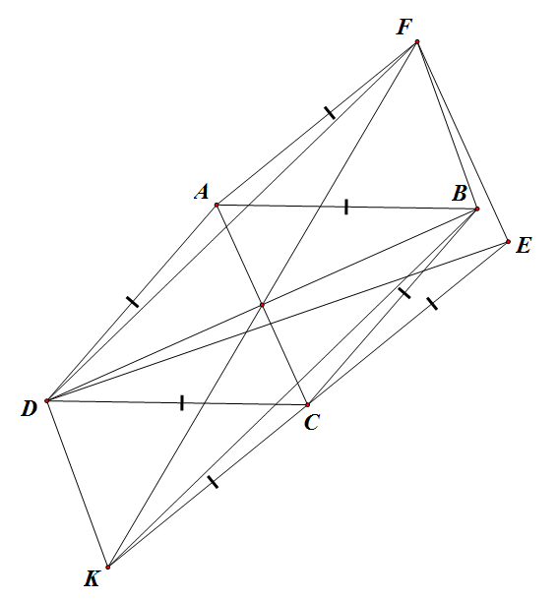

a) Chứng minh cắt nhau tại trung điểm của mỗi đường.

Vì  là hình bình hành nên (1)

Vì K đối xứng với E qua C nên  và thẳng hàng (2)

Từ (1) và (2) suy ra  nên tứ giác  là hình bình hành

Nên cắt nhau tại trung điểm của mỗi đường.

b) Chứng minh .

Vì  là hình bình hành nên cắt nhau tại trung điểm của mỗi đường.

Theo câu a) cắt nhau tại trung điểm của mỗi đường.

Vậy cắt nhau tại trung điểm của mỗi đường nên tứ giác  là hình bình hành

Do đó 

c) Tính số đo góc .

Theo giả thiết  có độ dài bằng cạnh của hình thoi nên 

Lại có K đối xứng với E qua C nên 

Xét tam giác  có nên đường trung tuyến BC bằng một nửa cạnh tương ứng KE .Vậy tam giác  vuông tại B nên 

d) Chứng minh B là trực tâm của tam giác .

Ta có  là hình bình hành nên 

Mà  nên 

Theo chứng minh c)  mà tứ giác tứ giác  là hình bình hành nên 

Vậy 

Từ (3) và (4) suy ra B là trực tâm của tam giác 

1. Tìm các số , ,  để:



1. Xác định các số hữu tỉ , , ,  sao cho:

a)  b) 

**Lời giải**

1. 









1. 











1. 









